管理番号 ６－２－１２４
^{センターネーム スミ}
推定年齢 ８歳前後 毛色 キジトラ
性別 不妊雌 体重 約4.0㎏

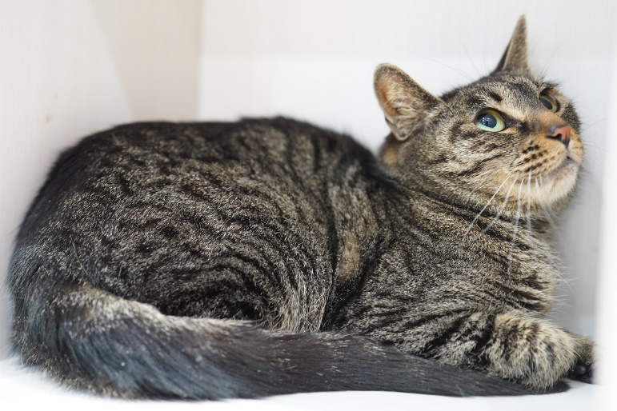
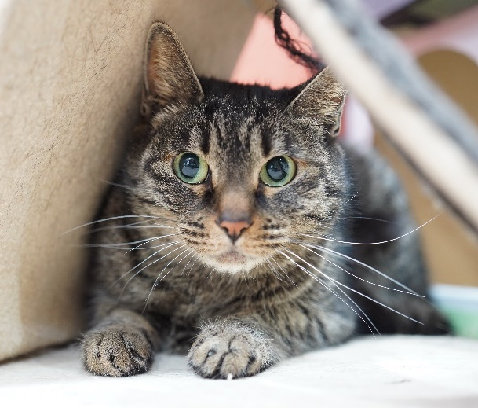

(

職員からのコメント
大きな物音は特に苦手！なにかがあると、大きな瞳をくりくりさせながら上目遣いで見つめてくる怖がりちゃん。でも頭を撫でると気持ちよさそうに目を細めてみたり、おやつも大好きで、怖いながらも手からついつい食べちゃうかわいい子。小さな容器にちんまりと収まるのが一番安心する様子。困ったときや、緊張したときは「んー」と細い声で鳴いて助けを求める健気なこの子を、安心して過ごせる環境にお迎えしてくださる飼主さん募集中です！

